IL TEATRO DI MARCO RUAL
Roma Tel 339.53.63.355 – 349.44.28.716

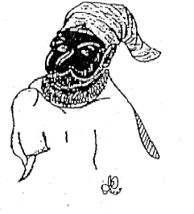

ELENCO BRANI

DANTE Canto XXXIII dell’Inferno ( Il Conte Ugolino) e sonetti
SHAKESPEARE Monologo di marco Antonio (Dal Giulio Cesare)
BRECHT Generale il tuo carro armato
NERUDA Posso scrivere i versi più tristi questa notte
LORCA Lamento per Ignazio
PAVESE Lavorare stanca;Fumatori di carta;Verrà la morte e avrà i tuoi occhi
POLIZIANO Sonetti
ANGIOLIERI S’io fossi foco
ALBERTI Alla memoria di Pablo Neruda
PREVERT Barbara
CARDARELLI Gabbiani

N. B. Questi brani vivono all’interno dello spettacolo e vengono commentati e storicizzati.

